**Всероссийский конкурс «Лучший педагог по обучению**

**основам безопасного поведения на дорогах»**

Методическая разработка

Методическое пособие "Применение кубика Блума на занятиях по правилам дорожного движения у младших школьников"

Номинация

Классный наставник безопасности дорожного движения

Целевая аудитория

педагоги

Автор-составитель Шефер Ирина Васильевна

Педагог-организатор, МБУ ДО ЭЦ «ЭкоСфера»

Содержание

Пояснительная записка………………………………………………………...2

1. Введение в методику кубика Блума……………………………………4
2. Адаптация кубика Блума для занятий по правилам дорожного движения…………………………………………………………………5
3. Рекомендации по организации и проведению занятий с использованием кубика Блума………………………………………….7
4. Конспекты занятий с использованием технологии кубика Блума …..10

4.1 Основные правила поведения обучающихся на улице и дороге. Детский дорожно-транспортный травматизм………………………...10

4.2 Правила безопасности для участников дорожного движения……….22

1. Дополнительные материалы……………………………………………28

Пояснительная записка

"Применение кубика Блума на занятиях по правилам дорожного движения у младших школьников" - это методическое пособие, разработанное для учителей и педагогов, которые проводят занятия по правилам дорожного движения для учащихся младшей школы. Это пособие предлагает использование кубика Блума как одного из инструментов для разнообразия и повышения эффективности обучения.

В пособии представлены следующие разделы:

1.Введение в методику кубика Блума.

В этом разделе представлено краткое описание того, что такое кубик Блума, как он может быть использован в обучении и какие преимущества он может предоставить.

2. Адаптация кубика Блума для занятий по правилам дорожного движения.

В этом разделе представлены предложения по тому, как можно адаптировать кубик Блума для использования на занятиях по правилам дорожного движения.

3. Рекомендации по организации и проведению занятий.

В этом разделе представлены рекомендации по организации и проведению занятий с использованием кубика Блума. Рекомендации охватывают такие аспекты, как подготовка к занятию, проведение самого занятия, оценка и дальнейшая работа с полученными результатами.

4. Планы занятий.

Раздел включает в себя примеры планов занятий, включающие использование кубика Блума. Каждый план занятия включает в себя описание целей, активностей, вопросов и заданий, а также материалов для подготовки и организации занятия.

5. Дополнительные материалы.

В этом разделе представлены различные материалы, которые могут быть использованы вместе с кубиком Блума на занятиях по правилам дорожного движения.

Методическое пособие "Применение кубика Блума на занятиях по правилам дорожного движения у младших школьников" предоставляет учителям и педагогам готовые инструменты и рекомендации для эффективного и интересного обучения детей правилам дорожного движения. Оно поможет сделать занятия интерактивными и разнообразными, а также стимулировать активное участие и вовлеченность каждого ученика.

1. **Введение в методику кубика Блума.**

Методика кубика Блума – это метод обучения, который основывается на классификации уровней мышления ученика, разработанная американским психологом Бенджамином Блумом. Она позволяет оценить и развивать познавательные способности и умения детей.

Для младших школьников методика кубика Блума может быть использована для развития критического мышления, анализа и принятия решений. Кубик Блума состоит из шести уровней мышления, которые являются ступенями развития когнитивных способностей ученика, от простого до сложного.

Первый уровень – Знание. На этом уровне ученик запоминает и воспроизводит информацию без какой-либо интерпретации или понимания.

Второй уровень – Понимание. Здесь ученик уже не только знает информацию, но и понимает ее смысл и способен объяснить ее другим словами.

Третий уровень – Применение. На этом уровне ученик может применять изученные знания в новых ситуациях и решать задачи, используя полученные навыки.

Четвертый уровень – Анализ. Здесь ученику предлагается анализировать, сравнивать и разбирать сложные информационные материалы, чтобы получить полное понимание темы.

Пятый уровень – Синтез. На этом уровне ученик может создавать новую информацию, комбинируя и адаптируя изученные знания и навыки.

Шестой уровень – Оценка. На этом уровне ученик способен анализировать и оценивать информацию, делать выводы и принимать решения на основе своих знаний и опыта.

Методика кубика Блума может быть использована в урочной и внеурочной деятельности для развития умственных способностей детей. Она позволяет стимулировать их аналитическое мышление, креативность, критическое мышление и самостоятельность.

Например, на уроке учитель может использовать кубик Блума для создания задач разного уровня сложности, чтобы ученики могли применить свои знания и навыки на практике и развить свое мышление.

Также, кубик Блума можно использовать во внеурочной деятельности. С его помощью дети смогут глубже изучить материал, задавать вопросы и решать задачи различного уровня сложности.

Таким образом, методика кубика Блума – это эффективный инструмент, который позволяет стимулировать умственное развитие младших школьников, развивая их познавательные способности и критическое мышление.

1. **Адаптация кубика Блума для занятий по правилам дорожного движения.**

Занятия по правилам дорожного движения являются важной частью образования и формирования безопасного поведения у детей. Однако, привлечение внимания и активного участия младших школьников на таких занятиях может представлять определенные трудности.

Давайте рассмотрим использование кубика Блума как эффективного инструмента на занятиях по правилам дорожного движения с младшими школьниками и его положительный вклад в образовательные процессы.

Описание кубика Блума: Кубик Блума, также известный как "концептуальный кубик", представляет собой графическое изображение шести граней, каждая из которых содержит ключевые понятия или вопросы, связанные с определенной темой. В данном случае, кубик Блума может включать основные правила дорожного движения, ситуации на дороге, типы транспорта, безопасное поведение и т.д.

Преимущества использования кубика Блума:

1. *Визуальное обучение:* Кубик Блума предоставляет визуальные стимулы, которые лучше запоминаются младшими школьниками. Графические изображения позволяют детям легче понять и запомнить ключевые понятия и правила.

2. *Интерактивность и активность:* Кубик Блума активно вовлекает детей в обучение. Поворот кубика создает эффект игры, а когда он останавливается на одной из граней, ученикам предоставляется возможность задать вопросы, выразить свои мысли и предложить решения.

3. *Развитие критического мышления:* Кубик Блума стимулирует у младших школьников критическое мышление, способствуя логическому анализу и оцениванию ситуаций на дороге.

4. *Индивидуальное обучение:* Поскольку каждая грань кубика Блума содержит отдельное понятие, учитель может адаптировать уровень сложности вопросов в соответствии с уровнем подготовки каждого ученика.

Для проведения занятий по правилам дорожного движения с использованием кубика Блума необходимо адаптировать его структуру и методику подобно следующему:

1. Категории знаний: разделите знания по правилам дорожного движения на категории с помощью кубика Блума. Например, категории могут включать основные правила дорожного движения, знаки и сигналы, безопасная езда и поведение на дороге, техническое обслуживание и уход за транспортным средством и т.д.

2. Уровни понимания: определите уровни понимания каждой категории знаний с помощью кубика Блума. Например, уровни могут включать запоминание, понимание, применение, анализ, оценку и синтез.

3. Создание учебного материала: на основе категорий и уровней понимания разработайте учебные материалы, которые будут соответствовать структуре кубика Блума. Например, подготовьте презентации, кейсы, задания для самостоятельной работы, игры и т.д.

4. Оценка знаний: используйте кубик Блума для оценки знаний учеников по правилам дорожного движения. Например, проводите тесты и задания на каждом уровне понимания, чтобы оценить уровень освоения материала.

С помощью кубика Блума можно эффективно организовать занятия по правилам дорожного движения и обеспечить детям глубокое и осознанное понимание материала.

1. **Рекомендации по организации и проведению занятий с использованием кубика Блума**

Для того чтоб организовать урок с использованием кубика Блума понадобиться обычный бумажный куб, на гранях которого написано:

*назови…

*почему…

*объясни

*предложи

*придумай

*поделись

Изготовить этот кубик можно по развертке или при помощи техники оригами (ссылка на видеоурок изготовления от <https://youtu.be/Rd9K77nGjM8>)

1. Формулируется тема урока. То есть тема должна обозначать круг вопросов, на которые придется отвечать.
2. «Кубик Блума» уникален тем, что позволяет формулировать разные вопросы различного характера. Педагог или один воспитанник бросает кубик. Выпавшая грань укажет: какого типа вопрос следует задать. Удобнее ориентироваться по слову на грани кубика — с него и должен начинаться вопрос.

**Назови**. Предполагает воспроизведение знаний. Это самые простые вопросы. Ученику предлагается просто назвать предмет, явление, термин и т.д.

Например, "Назовите

- назовите как называется этот дорожный знак

- группы дорожных знаков

- виды перекрестков и т.д

Данный блок можно разнообразить вариативными заданиями, которые помогают проверить самые общие знания по теме.

**Почему**. Это блок вопросов позволяет сформулировать причинно-следственные связи, то есть описать процессы, которые происходят с указанным предметом, явлением.

Например:

- Почему нужно изучать правила дорожного движения.

- Почему опасно играть возле проезжей части и т.д

**Объясни**. Это вопросы уточняющие. Они помогают увидеть проблему в разных аспектах и сфокусировать внимание на всех сторонах заданной проблемы.

Дополнительные фразы, которые помогут сформулировать вопросы этого блока:

- Объясни, чем опасны нерегулируемые пешеходные переходы

- Объясни, где нужно играть на улице

**Предложи**. Ребенок должен предложить свою задачу, которая позволяет применить то или иное правило. Либо предложить свое видение проблемы, свои идеи. То есть, ребенок должен объяснить, как использовать то или иное знание на практике, для решения конкретных ситуаций.

Например: Предложи, свой знак дорожного движения для водителя (пешехода)

**Придумай** — это вопросы творческие, которые содержат в себе элемент предположения, вымысла.

Например:

- Придумай, сказку о дорожных знаках

- Придумай, что будет без правил дорожного движения и т.д.

**Поделись** — вопросы этого блока предназначены для активации мыслительной деятельности школьников, учат их анализировать, выделять факты и следствия, оценивать значимость полученных сведений, акцентировать внимание на их оценке.

Вопросам этого блока желательно добавлять эмоциональную окраску. То есть, сконцентрировать внимание на ощущениях и чувствах детей, его эмоциях, которые вызваны названной темой. Например, «Как плохо, что (когда)……………………»,

«Мне очень понравилось это правило, потому что …………….»

*Учитель или ученик бросает кубик, выпавшая грань указывает на тип вопроса. Вопрос должен начинаться с этого слова.*

**Варианты использования "Кубика Блума" на занятиях**

Использовать данный прием может любой учитель: как начального образования, так и среднего.

1 вариант - вопросы формулирует сам учитель.

2 вариант – вопросы формулируют сами учащиеся. (Этот вариант требует определенной подготовки от детей, определенного навыка).

Затем на занятии они обмениваются составленными вопросами и анализируют ответы других детей.

Совет : вопросы можно варьировать по своему желанию (грани кубика), главное, чтобы они охватывали всю тему.

- «Кубик Блума» можно использовать на всех этапах урока любого типа.

- Однако наиболее удобно применять приём на обобщающих занятиях, когда у ребят уже есть представление о сути темы.

- Что касается использования на более раннем этапе изучения блока материала, то в этом случае работу с кубиком можно сделать групповой, то есть ответы на вопросы детям нужно будет формулировать вместе. Этот упрощённый способ помогает не только собрать все знания детей, но и развить в ребятах чувство коллективизма, необходимости помогать друг другу и нести ответственность за работу всех членов команды.

- Формулировки для детей грани кубика можно упростить, но также затрагивать и познавательную, и креативную, и эмоциональную стороны личности.

1. **Конспекты занятий с использованием технологии кубика Блума**

**Тема:** Основные правила поведения обучающихся на улице и дороге. Детский дорожно-транспортный травматизм. (слайд 1)

**Цели:**

* Закрепить и актуализировать знания, обучающихся по правилам дорожного движения;
* Развивать умения и навыки сознательно соблюдать правила дорожного движения, чтобы избежать травм и несчастных случаев;
* Развивать познавательные интересы детей;
* Воспитывать навыки сознательного и дисциплинированного поведения на улице.

**Планируемые результаты:**

* ***Предметные:*** познакомить запрещающими, информационными и предупреждающими дорожными знаками; выдвигать предположения и доказывать их; понимать учебную задачу урока и стремиться ее выполнять;
* ***Метапредметные***: использовать различные способы поиска информации; адекватно оценивать собственное поведение и поведение окружающих.
* ***Личностные:*** формирование установки на безопасный, здоровый образ жизни, уважительного отношения к иному мнению, готовность слушать собеседника и вести диалог

## Тип занятия: Урок открытия новых знаний, обретения новых умений и навыков

## Вид урока: урок смешанного типа

## Оборудование: компьютер, презентация, цветные карандаши

**Ход занятия:**

**Мотивационный этап.**  
 У. – Дети, вам тепло?

Д.- Да!

У. – В классе светло?

Д. – Да!

У. – Хотите учиться?

Д. – Да!

У. – Значит можно всем садиться!

Перед тем как начать наше занятие, я предлагаю вам потереть ладошки (показывает).

Потерли, теперь приложите их к своим щечкам. Чувствуете тепло? Тепло-это жизнь, а жизнь – это самое дорогое, что у нас есть. Жизнь надо беречь.

**Актуализация знаний и постановка цели занятия:**

*(****Фрагмент из мультфильма «Ну, погоди!») (СЛАЙД 2)***

- Что произошло с волком на дороге?

- А почему произошла авария? *(Волк не знает ПДД)*

- Как вы думаете, о чем сегодня пойдет речь на занятии? *(О ПДД)*

- А что вы хотите узнать о ПДД? *(Как переходить улицу, какие дорожные знаки бывают, что они обозначают и т.д)*

- Ребята мы с вами живем в городе, где живет очень много людей, а по дорогам движется много легковых и грузовых автомашин, едут трамваи, автобусы. Но никто никому не мешает.

- Ребята, а почему в городе так происходит? *(Это потому, что существуют четкие и строгие правила для водителей и пешеходов)*

На дороге - множество правил, кто где едет,

Куда и как идти. Их придумали, чтобы аварий

Не случилось с тобою на пути.

- Девиз нашего занятия: **Пешеход! Будь на улице пример!**

Ребята, а кого называют пешеходом? (*Человек, который находится на дороге*).

1. Кого называют водителем? (*Человек, который управляет транспортом*).
2. Если человек ведёт коляску, кто он - пешеход или водитель? (*Пешеход*).
3. А человек, который едет на коне? (*Водитель*).
4. Что такое тротуар? *(Дорожка для пешехода).*
5. Что такое мостовая? (*Дорога для транспорта*).
6. По проезжей части движутся что …? (*машины*), а по тротуарам ходят кто…? (люди, пешеходы)
7. Нужны ли правила движения по тротуару? Какие? (*При движении по тротуару нужно придерживаться правой стороны, чтобы не мешать идущим навстречу пешеходам*)

Все будьте правилу верны:

Держитесь правой стороны.

Наш урок сегодня так и называется «Знай и выполняй правила дорожного движения. Основные правила поведения обучающихся на улице и дороге.» Нетрудно выучить правила, гораздо труднее каждый день их соблюдать Незнание или неумение соблюдать определенные правила, неосторожность часто приводят к потере не только здоровья, но и даже жизни. И, к сожалению, часто несчастья случаются с детьми.

**Открытие новых знаний**

Движеньем полон город -

Бегут машины в ряд,

Цветные светофоры и день и ночь горят.

И там, где днем трамваи

Звенят со всех сторон,

Нельзя ходить зевая,

Нельзя считать ворон.

Но кто при красном свете

Шагает напрямик?

А это мальчик Петя -

Хвастун и озорник.

Волнуются шоферы,

Во все гудки гудят,

Колеса и моторы

Остановить хотят.

Свернул водитель круто,

Вспотел как никогда:

Еще одна секунда -

Случилась бы беда.

И взрослые и дети

Едва сдержали крик:

Чуть не убит был Петя -

Хвастун и озорник...

***Рассмотрение рисунков и анализ опасных ситуаций.***

Посмотрите на рисунки, на каких из них дети нарушили ПДД (слайд 3,4,5,6).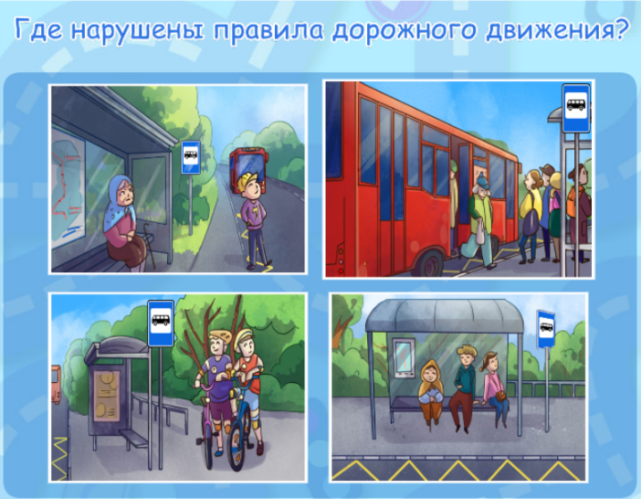 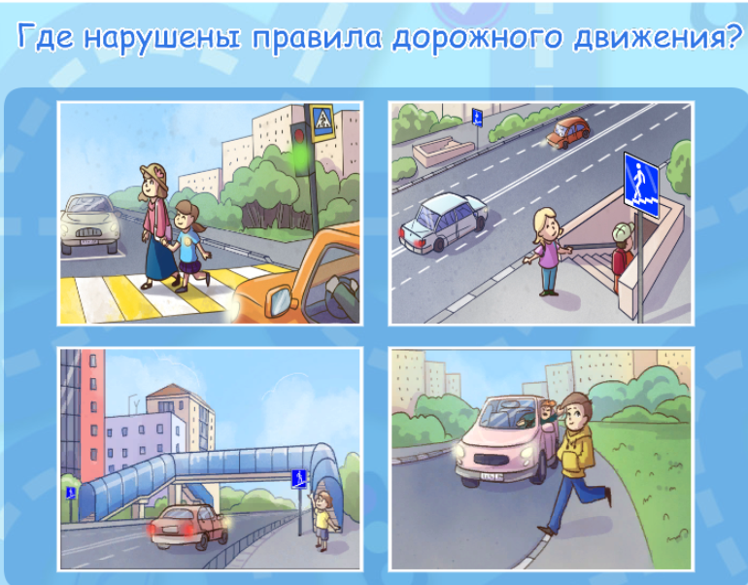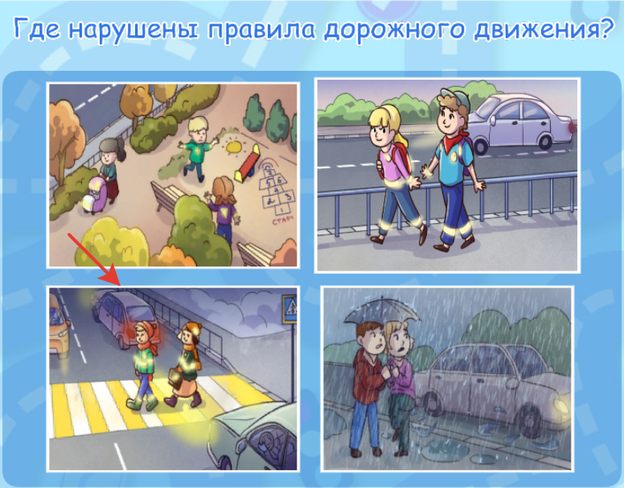 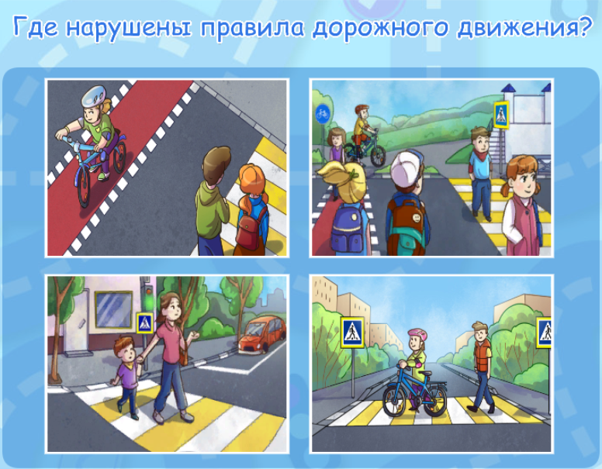

Вывод учителя: Закон улиц суров. Он не любит тех, кто не выполняет правил.

**Актуализация знаний о светофоре.**

Я глазищами моргаю

Неустанно день и ночь.

И машинам помогаю,

И тебе хочу помочь…  
  
(Светофор)

Дети, а знаете ли вы почему светофор назвали светофором. Послушайте. **(СЛАЙД 7)**

Слово — это составлено из двух частей: свет и фор, что означает «свет», понятно, а вот что кроется за словом «фор». Это слово происходит от греческого «форос» означает «несущий» или «носитель». Итак, светофор – это носитель света, тот, что несет свет, причем трех разных цветов.

Светофору уже более трехсот лет. Он старше автомобиля и начал свой трудовой путь на железной дороге. Первые светофоры были неудобными-рядом с ними стоял человек и менял стекло. Желтого, предупредительного сигнала не было. Его заменял свисток регулировщика. Долгое время светофор был двухсекционным. В 1929 году первый светофор появился в Москве. Он был похож на часы: по его красному, желтому, зеленому сектору бегала стрелка. Теперь в крупных городах работают светофоры, которые сами могут пропускать транспорт, им в этом помогает электроника.

А сейчас (фамилии учеников) ... нам напомнят, что обозначают цвета светофора.1

-**1-й ученик**:

Я, очень строгий Светофор,

Служу на перекрёстках,

Со мной знаком любой шофёр

И пешеходы тоже.

**2-й ученик:**

Дежурю я и день, и ночь,

Нет выходного дня,

Глаза мои не знают сон,

Не устают мигать.

**3-й ученик:**

Для пешехода разрешаю,

Идти лишь на зелёный свет,

А если красным замигаю,

Идти нельзя! Вам, мой запрет!

***БЕСЕДА***: **(СЛАЙД 8)**

* Кому дает команды светофор?
* Когда надо начинать переход улицы?
* Что надо сделать, если загорелся красный свет, а вы дошли только до середины улицы?

(островок безопасности)

**Актуализация знаний правил дорожного движения.**

Молодцы, дети, хорошо знаете сигналы светофора и как ими пользоваться при переходе улиц.

*А теперь отгадайте загадку*.

Всем она давно знакома –  
Ждет послушно возле дома,

Только выйдешь из ворот –  
Куда хочешь поведет.

Да, дети, это действительно дорога. Послушаем сейчас (*Имя ученика*), какие раньше были дороги.

1-й ученик:

В древние времена дороги были едиными и для тех, кто ехал, и для тех, кто шел. Это часто приводило к несчастным случаям. Цари издавали строгие приказы, пытались навести порядок на улице. Шло время, но несчастных случаев не уменьшалось. И тогда люди сами решили: надо разделить потоки ездовых и пешеходов. Начали мостить дороги для ездовых и строить специальные дорожки для пешеходов, которые назвали французским словом "тротуар", что означает дорога для пешеходов.

Тротуары немного подняты над мостовой, где ездят машины, и отгорожены каменной бровкой, которая еще называется бордюр. Пешеходы движутся в двух направлениях, держась правой стороны.

2-й ученик.

А почему именно правой? В древности поселения были на больших расстояниях друг от друга. Узкие дороги проходили через густые леса, тогда опасно было ходить без оружия. Когда пешеходы встречались, они освобождали друг другу дорогу, придерживаясь правой стороны. Причем в сторону встречного была повернута левая часть тела, прикрытая щитом. С тех пор так и осталось правостороннее движение.  
А теперь давайте вспомним основные правила дорожного движения **(СЛАЙД 9)**

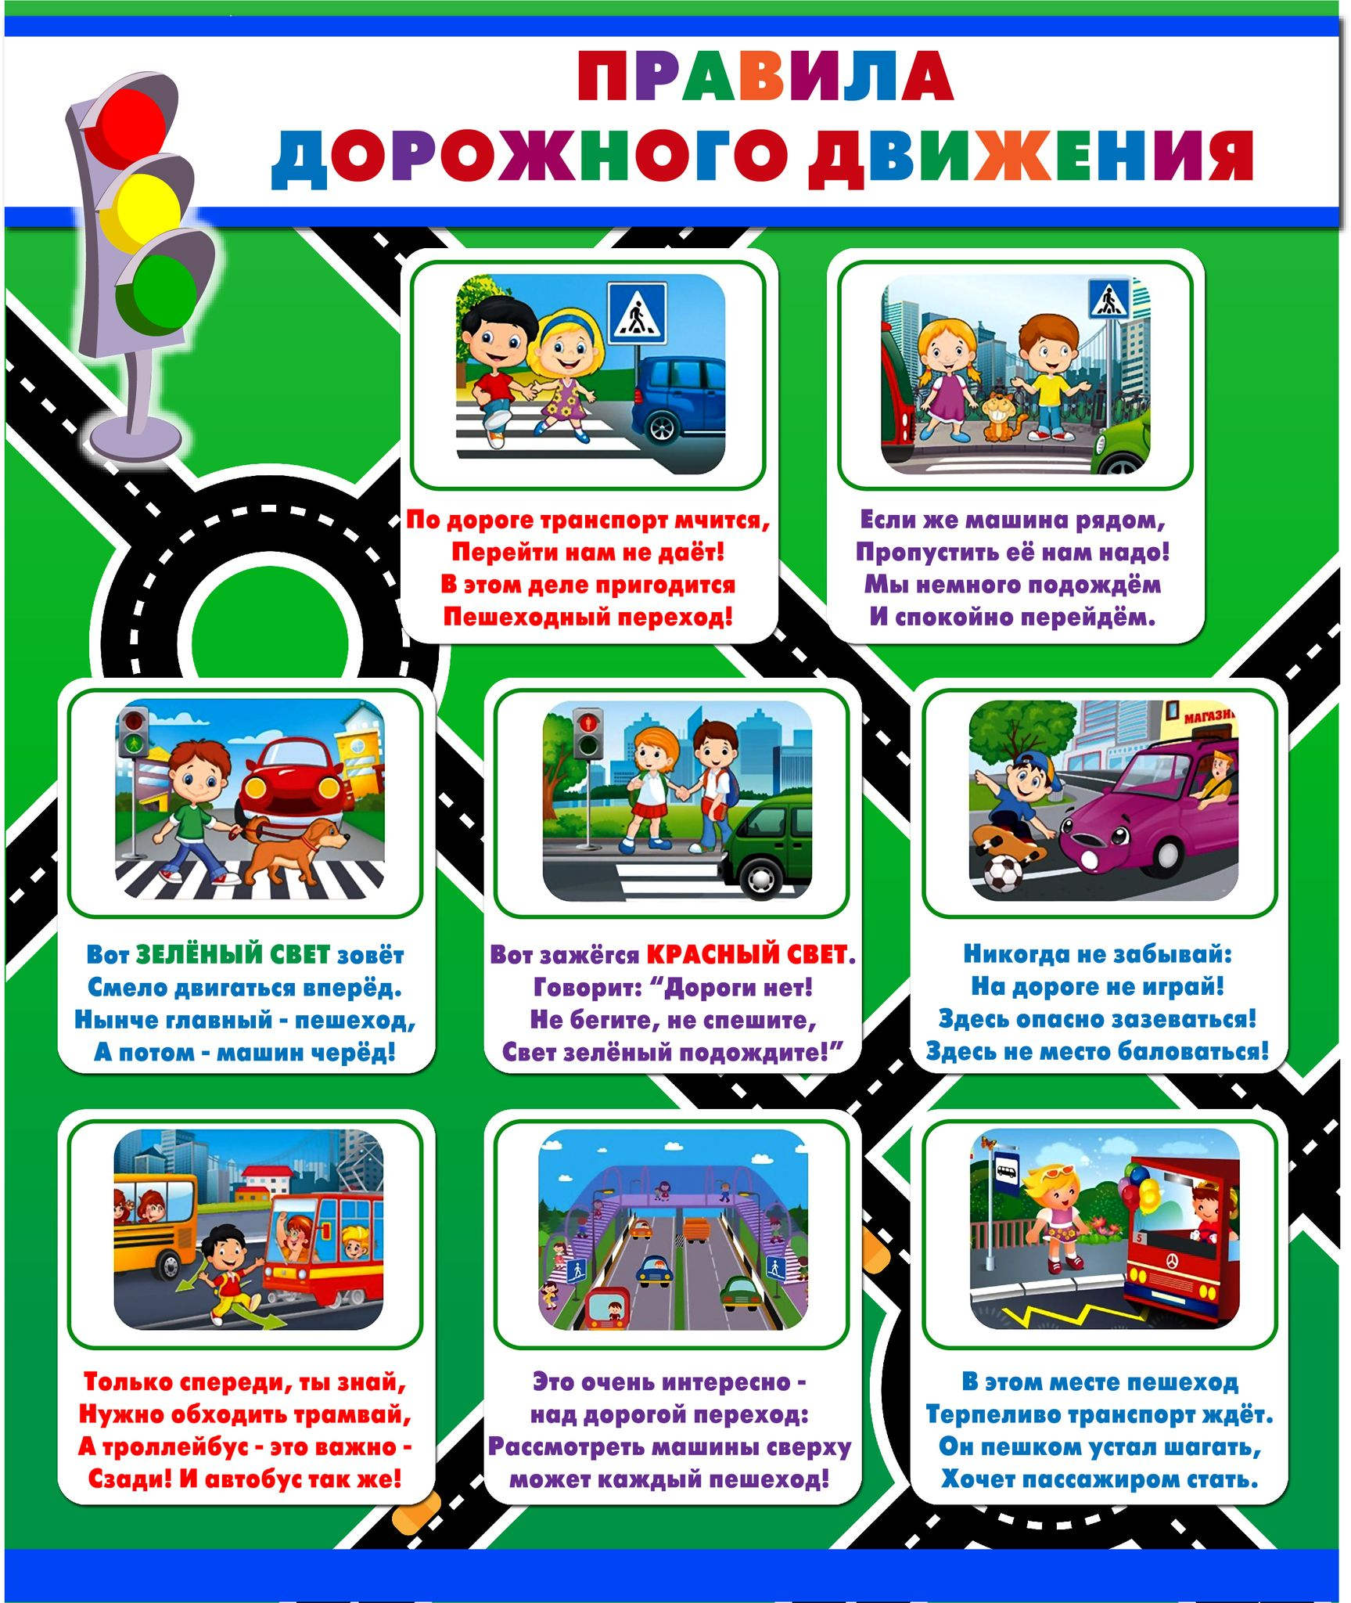

**Актуализация знаний о дорожных знаках.**

Знаете ли вы, что город разговаривает с транспортом и пешеходами. Этот разговор очень интересный. Ведь он необычный. Все молчат, но понимают друг друга. Понимают потому, что видят. И водители транспорта, и пешеходы видят язык улиц. Этот язык выражен с помощью …

Отгадайте ребус:

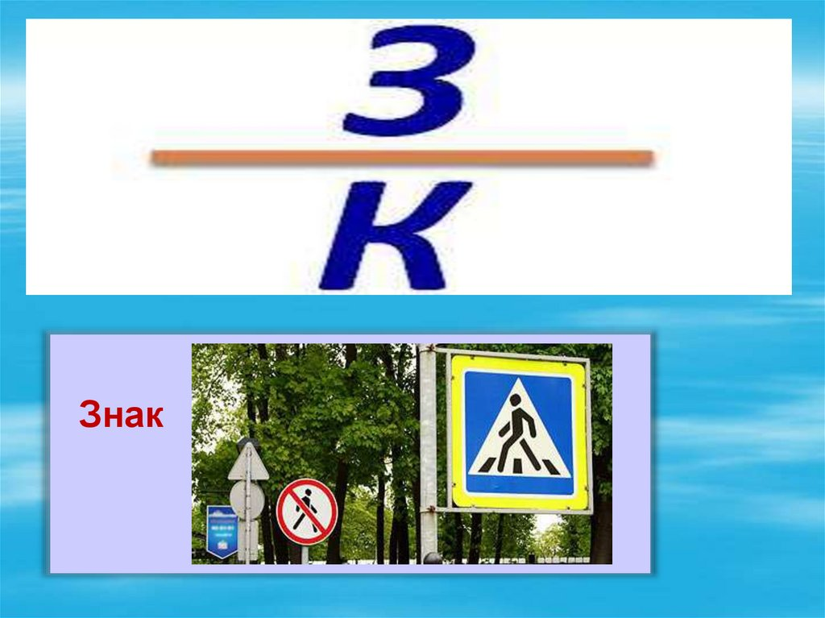

**(СЛАЙД 10).**

И проспекты, и бульвары — Всюду улицы шумны, Проходи по тротуару Только с правой стороны! Тут шалить, мешать народу За-пре-ща-ет-ся! Быть примерным пешеходом Разрешается… Если едешь ты в трамвае И вокруг тебя народ, Не толкаясь, не зевая, Проходи скорей вперед. Ехать «зайцем», как известно, За-пре-ща-ет-ся! Уступить старушке место Разрешается… Если ты гуляешь просто, Все равно вперед гляди, Через шумный перекресток Осторожно проходи. Переход при красном свете За-пре-ща-ет-ся! При зеленом даже детям Разрешается…

Вспомните свою улицу. Много ли на ней знаков? Они могут быть расположены вдоль дороги или над ней. Если посмотреть на них внимательно, то можно увидеть, что все знаки, кроме разных рисунков, имеют еще и разную форму. Это — круги, треугольники, прямоугольники, квадраты. Вот некоторые из них.

*1-й ученик:*

Дорожные знаки называют помощниками пешеходов и водителей. Они предупреждают, приказывают, запрещают, дают советы. Чтобы их было далеко видно, их красят в яркие цвета. Белые треугольники с черными и красными символами в красной рамке – *это предупреждающие знаки*. Они предупреждают о возможной опасности или о том, что водителю надо быть очень осторожным.(пешеходный переход, дети, дорожные работы, опасные повороты)

**(СЛАЙД 11)**

2-й ученик:

Белые или синие круги с черными, красными символами в красной рамке – это *запрещающие знаки*. Они могут запрещать движение каких-то видов транспорта, запрещают въезд автомобилей или их стоянку.

(движение запрещено, въезд запрещен, стоянка запрещена, остановка запрещена)

**(СЛАЙД 12)**

3-й ученик:

Голубые круги с белыми символами-это *предписывающие знаки*. Они сообщают, кому и в какую сторону можно двигаться. Позволяют движение на отдельных участках дорог пешеходам, велосипедистам, водителям другого транспорта.

(дорожка для пешеходов, дорожка для велосипедистов)

**(СЛАЙД 13)**

4-й ученик:

Белые прямоугольники с черными символами на фоне голубых прямоугольников-это *знаки сервиса*.

Они оповещают важные сведения водителям, пешеходам. Например, о месте отдыха. больницу, пост ГАИ.

**Физкультминутка.**

Учитель показывает знаки, а ученики выполняют различные действия в зависимости от того, какой знак показан.

• «Пешеходный переход» (шагают на месте),

• «Движение пешеходов запрещено» (стоят на месте),

• «Железнодорожный переезд со шлагбаумом» (гудят «ту-ту»),

• «Скользкая дорога» (качаются с ноги на ногу),

• «Подземный переход» (шагают на месте вприсядку).

**Закрепление знаний о дорожных знаках.**

А теперь мы проверим, как вы хорошо изучили дорожные знаки. Однажды в город пробрался злой колдун. Некоторые знаки он забрал, а некоторые переставил местами. Давайте наведем порядок в городе.

**ИСПОЛЬЗОВАНИЕ КУБИКА БЛУМА ДЛЯ ЗАКРЕПЛЕНИЯ ЗНАНИЙ.**

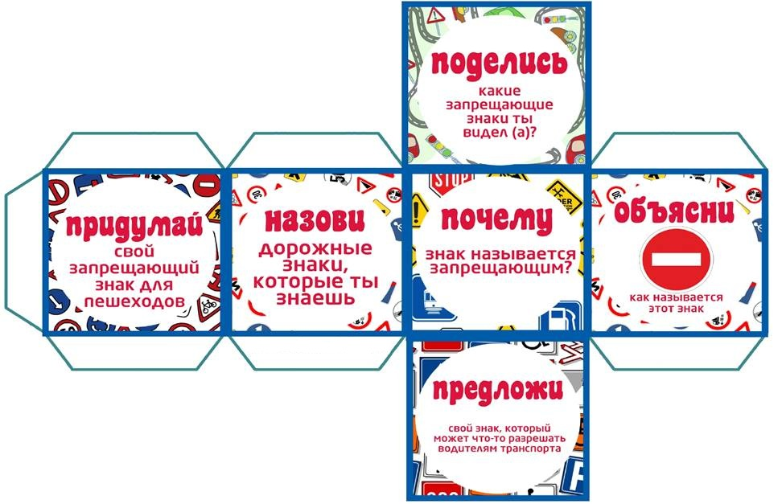

**Рефлексия**

А сейчас оцените себя. Нарисуйте на этой странице кружок: красного цвета, если вы считаете, что вы все запомнили отлично; синего цвета, если вы считаете, что, запомнили не все; желтого цвета, если вы допустили ошибки.

- А сейчас покажите, какого цвета кружок вы нарисовали.

**Подведение итогов.**

Молодцы, дети. Вы все хорошо поработали. Я надеюсь вы и в дальнейшем так же хорошо будете знать ПДД и всегда их сознательно выполнять.

Дети смотрят мультфильм «Азбука безопасности на дороге»

<https://youtu.be/4-96pzoRrC8>

Все, все молодцы, всем спасибо. Наш урок закончился.

**Тема занятия:** Правила безопасности для участников дорожного движения.

**Имеется в наличие оборудование:** ИТК, столы, стулья, магнитная доска.

**Дидактический материал:** кубик Блума, иллюстрации,

**Цель занятия:** создание условий для воспитания внимательного и грамотного пешехода, пассажира и велосипедиста.

##### Задачи:

##### выявить уровень знаний ребят об участниках дорожного движения, о правилах для пешеходов, пассажиров и велосипедистов;

##### способствовать воспитанию осторожного и внимательного пешехода, пассажира и велосипедиста;

##### научить прокладывать безопасные маршруты.

##### Методы:

##### словесные (рассказ) и наглядные (демонстрация иллюстраций).

##### репродуктивный;

##### частично-поисковый;

##### объяснительно-иллюстративный

На протяжении всего занятия использовались методы стимулирования и мотивации учебной деятельности (занимательность, создание ситуации успеха, убеждение, поощрение).

**Формы работы:** групповая, мелко-групповая и индивидуальная.

Полученные знания и умения учащиеся применили в работе с магнитной доской.

### ХОД ЗАНЯТИЯ:

***Здравствуйте, ребята!***

Ребята, ежедневно, выходя на улицу, мы становимся участниками дорожного движения. Даже в течение одного дня с вами могут происходить удивительные превращения: когда вы идете пешком на остановку, вы – пешеход, но как только вы садитесь в подъехавший автобус, вы становитесь пассажиром, а когда, выйдя из автобуса, вы садитесь на велосипед, вы – водитель транспортного средства - велосипед. Все участники дорожного движения связаны между собой. Пешеходы и пассажиры, соблюдая правила дорожного движения, помогают водителям обеспечивать безопасность на дорогах.

Ребята, посмотрите на изображение, найдите и назовите всех участников дорожного движения:

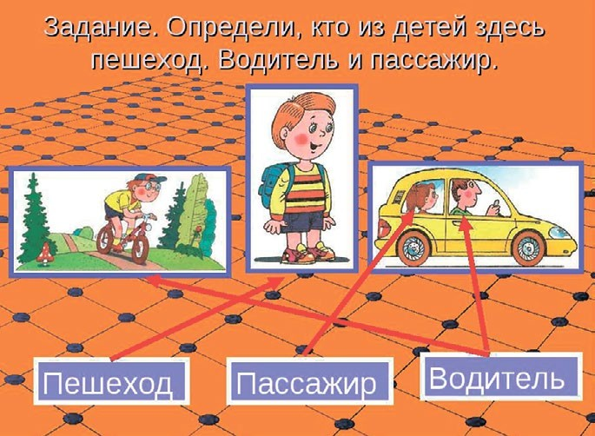Для каждого участника дорожного движения есть свои правила, которые необходимо соблюдать.

Про правила мы с вами уже говорили, поэтому давайте вспомним их.

Использование кубика Блума

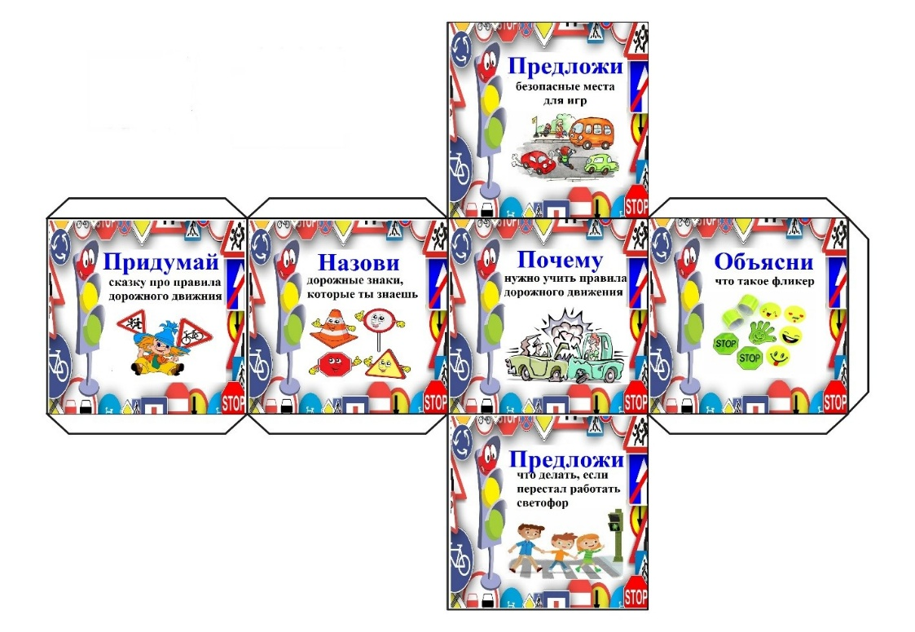

Правила для пешеходов

* Пешеходы ходят по тротуарам, которые являются частью дороги и не являются абсолютно безопасным местом.
* Двигаясь по тротуару или пешеходному переходу, необходимо придерживаться правой стороны, чтобы не мешать встречному потоку пешеходов.
* Чтобы перейти на другую сторону дороги (через проезжую часть) пешеход должен воспользоваться пешеходным переходом.
* Пешеходный переход не гарантирует безопасность пешеходу, поэтому переходить через проезжую часть надо, убедившись в безопасности перехода, даже переходя на зеленый сигнал пешеходного светофора.
* Двигаясь по городской или загородной дороге, пешеход обязан иметь на одежде светоотражающие элементы.

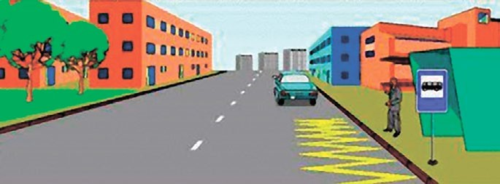

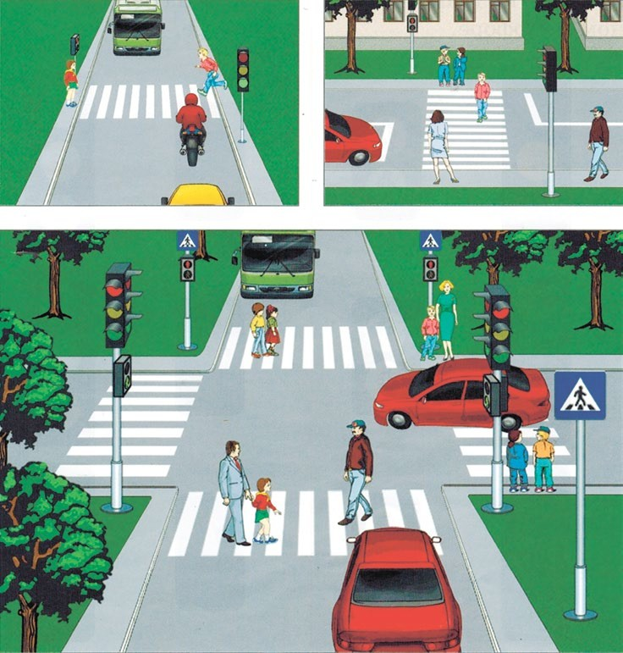 Пешеход ждет транспортное средство на остановочном павильоне или рядом с ним за 0,5 метра от проезжей части. Выход на проезжую часть или

«карман» запрещен.

Ребята, посмотрите на картинку и ответьте,

кто из пешеходов нарушает правила?

**Практическая работа**

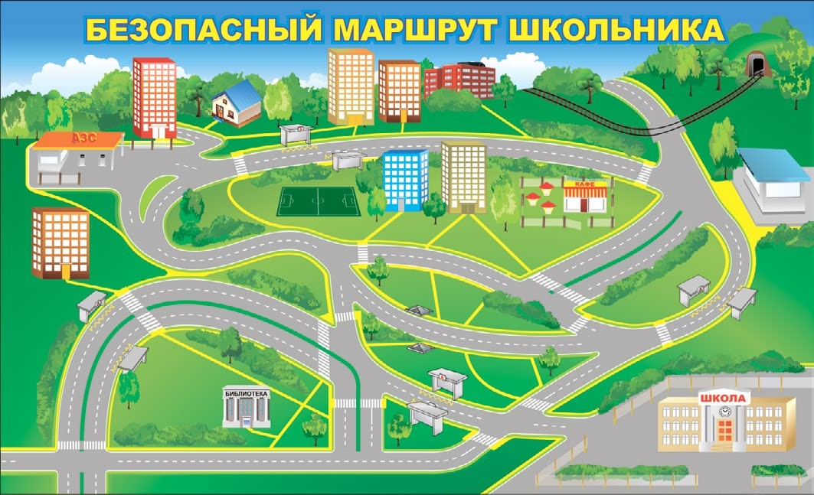**на магнитной доске «Безопасный маршрут школьника».** Ребята, каждый день вы ходите в школу по определенному безопасному маршруту. Посмотрите на доску. Помогите ученику проложить безопасный маршрут из дома в школу, из школы на стадион, со стадиона в кинотеатр и т.д.

Практически с самого рождения мы являемся пассажирами, когда наши мамы и папы возят нас в поликлинику, в гости к бабушке, в детский сад. Ездим мы, обычно в общественном или личном транспорте. И для каждого вида транспорта есть свои правила безопасности.

Правила поведения в общественном транспорте:

* Перед посадкой в общественный транспорт, дождись полной остановки транспортного средства.
* Сначала выпусти пассажиров из транспорта, потом заходи сам.
* Если есть свободное место – сядь, если нет, встань в салоне поудобнее, держась за поручни.
* Оплати проезд или предъяви проездной документ.
* Отвлекать водителя разговорами – запрещено. Не мешай другим пассажирам громкими разговорами, музыкой, объемным багажом, грязной одеждой.
* Не покидай автобус, выпрыгивая на ходу, не стой на ступеньках, не высовывай руки или голову в окно.
* Уступи место пожилым людям, инвалидам, женщинам с детьми.
* Не входи в переполненный автобус, маршрутное такси, трамвай, троллейбус.
* Заранее готовься к выходу, выходи из транспортного средства после полной остановки, спокойно, не толкая других пассажиров.
* Запрещено обходить ТС сзади и спереди, дождись пока транспортное средство отъедет от остановки.

### В личном, легковом транспорте:

Если тебе нет 12 лет или твой вес не превышает 40 кг, ты должен ехать в специальном детском кресле, которое находится на заднем сидении, за креслом пассажира, или использовать специальные удерживающие устройства.

* Не открывай дверь легкового автомобиля во время движения и не пытайся сесть в него или выйти до тех пор, пока автомобиль окончательно не остановился.
* Садись в легковой автомобиль и выходи из него только со стороны тротуара или обочины дороги.
* Не отвлекай водителя во время движения разговорами, поведением, вопросами и восклицанием.
* Не высовывай части тела из окон автомобиля во время движения.
* Сиди спокойно и наблюдай за обстановкой на дороге и по ее сторонам.
* Попроси родителей установить специальный рычажок в двери автомобиля (со стороны удерживающего устройства) в положение «ON», который заблокирует самостоятельное открытие двери изнутри салона. Это предотвратит случайное открытие двери во время движения и выпадение пассажира на проезжую часть.

**ИГРА «ВЫБЕРИ ПРАВИЛЬНЫЙ ОТВЕТ»**

### во время поездки в общественном транспорте МОЖНО:

Громко разговаривать;

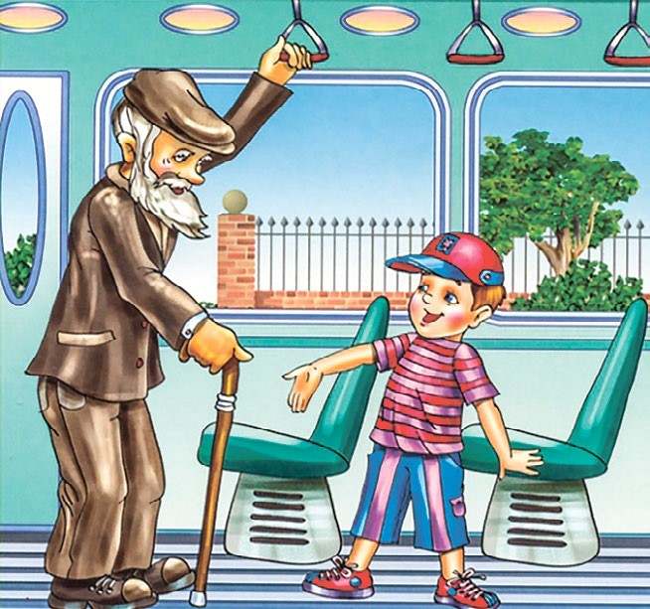Уступать место пожилым людям, беременным женщинам, инвалидам, детям;

Вставать на сиденье ногами;

Петь песни;

Ставить на сиденье грязную обувь;

Бросать мусор;

Требовать уступить место;

Отвлекать водителя разговорами;

Высовываться из окна;

Бегать по салону и толкаться.

Еще один участник дорожного движения – **водитель.** Ни один автомобиль не может ездить сам. Каждым их них необходимо управлять. За рулем любого транспортного средства всегда находится водитель.

Труд водителя очень сложен. Он полностью вовлечен в процесс управления своим автомобилем и внимательно наблюдает за происходящим на дороге. Глазами он следит за дорогой, дорожными знаками, дорожной разметкой, сигналами светофоров, поглядывает в зеркала заднего вида, а также другими автомобилями, едущими рядом с ним и навстречу, обращает внимание на пешеходов, которые выходят на проезжую часть. Ответственный и грамотный водитель всегда очень внимателен к тому, что происходит на дороге и может предугадать действия других участников дорожного движения.

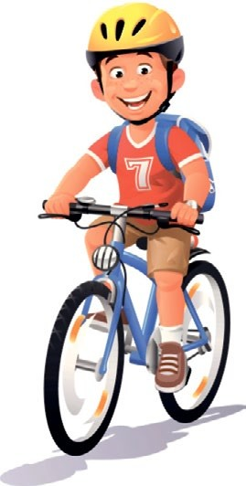

***Ребята, скажите, когда вы катаетесь на велосипеде, кем вы являетесь?*** (водителем). Правильно, **велосипед** – это тоже транспортное средство и тот, кто им управляет, является водителем, то есть велосипедистом. И водитель автомобиля, и велосипедист должны быть одинаково ответственными и внимательными на дороге. У велосипедиста есть свои правила, которые он, как и водитель автомобиля обязан соблюдать.

До 14 лет велосипедист не имеет права выезжать на проезжую часть. Дети в этом возрасте должны ездить на велосипеде в специально отведенных для этого местах: на детских площадках, на стадионах, в парках, зонах отдыха, по велосипедным дорожкам. На велосипеде должны быть прикреплены светоотражающие

катафоты, на одежде велосипедиста – светоотражающие элементы. Посмотрите на слайды и запомните эти правила:



* держаться за руль обеими руками;
* ездить по улицам с 14 лет, двигаясь по правой полосе в один ряд возможно правее. Допускается движение по обочинам, если это не создает помех пешеходам;
* ездить на велосипеде по велосипедной дорожке;
* одевать светоотражатели;
* ездить на велосипеде в защите (шлем, наколенники, налокотники).



* ездить, не держась за руль хотя бы одной рукой;
* не притормаживать перед перекрестком;
* буксировать других велосипедистов;
* перевозить груз;
* перевозить пассажиров;
* ездить по дорогам при наличии велосипедной дорожки;
* цепляться за проезжающий транспорт;
* ездить на велосипеде без защиты (шлем, наколенники, налокотники)



* использовать звуковой сигнал (звонок) без причины (если постоянно звонить, то пешеходы и водители перестанут обращать внимание на звонок и может произойти несчастный случай);
* превышать скорость. Твоя обязанность - уметь остановиться в любой момент движения.

**ЗНАКИ, ОТНОСЯЩИЕСЯ К ВЕЛОСИПЕДИСТАМ:**

 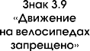 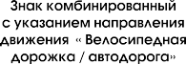

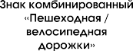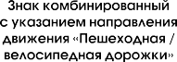

* На велосипедной дорожке разрешается движение только на велосипедах и мопедах;
* Пешеходы могут здесь идти только если:
* рядом нет ни тротуара, ни пешеходной дорожки, ни обочины;
* если рядом тротуар или пешеходная дорожка либо обочина, но по ним невозможно двигаться (например, идут ремонтные работы тротуара).

В правилах дорожного движения есть несколько дорожных знаков, связанных с велосипедом: предупреждающий треугольный знак для водителя, что впереди будет



«Пересечение с велосипедной дорожкой», запрещающий знак «Движение на велосипедах запрещено» и предписывающий знак «Велосипедная дорожка», указывающий места для движения велосипедистов.

**Практическая часть:** педагог проводит **сюжетно-ролевую игру**

##### «Водители-пешеходы».

Группа детей делится на 2 части. Одни – водители (могут быть использованы: электромобили, веломобили, велосипеды), которые будут двигаться по заранее изученному маршруту по правилам дорожного движения. Другие – пешеходы. Они будут переходить через проезжую часть по нерегулируемым и регулируемым пешеходным переходам? Ходить по тротуарам, ждать транспорт на остановке. После выполнения задания проходит обсуждение поведения участников дорожного движения. После этого идет смена ролевой деятельности, обсуждение.

Ребята, сегодня на занятии мы говорили о трех участниках дорожного движения. Назовите их. (ответы детей).

У каждого участника есть свои правила безопасности. Что нового вы узнали?

Чему вы научились? (ответы детей)

***Спасибо вам за внимание. Безопасных вам дорог! До свидания***

1. **Дополнительные материалы**

Ссылки 1. «Азбука безопасности на дороге»

<https://youtu.be/4-96pzoRrC8>

<https://disk.yandex.ru/d/J-kj0qPR-4AChA>

Кубик Блума

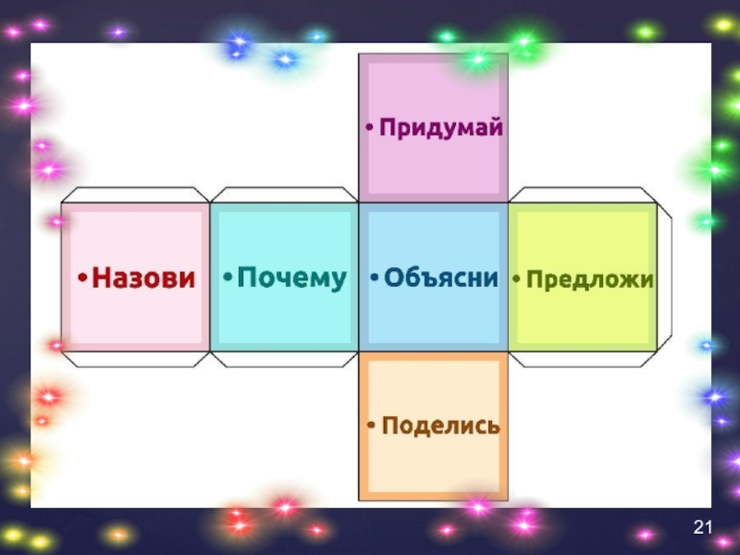

Приложение 1

